项目汇报

数据清洗及预处理，特征抽取，模型训练，模型选择（交叉验证），模型评估。

1. 数据清洗及预处理
2. 标签处理

﻿根据loan_status特征划分标签：

1. ﻿舍弃：['Late (31-120 days)', 'In Grace Period', 'Late (16-30 days)', 'Default']
2. 转换为1：﻿Charged Off
3. 转换为0：current，fully paid
4. 强相关变量剔除：

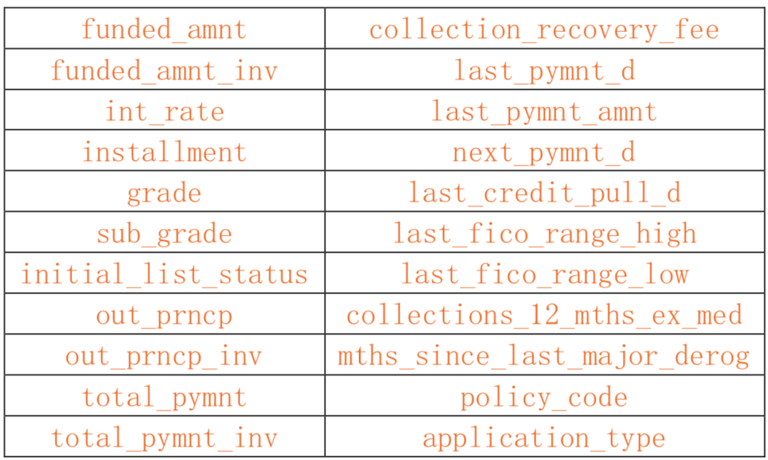

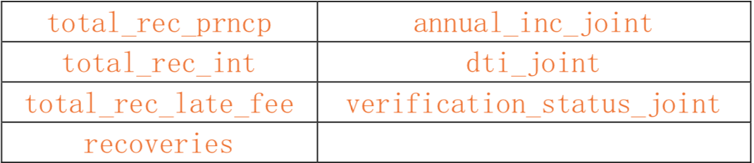

试算这些变量的ks值：

total_rec_prncp 52.03736777

recoveries 39.20584706

annual_inc_joint 35.51172708

dti_joint 26.58458244

确实很高

1. 部分特征的舍弃：见“特征抽取”。
2. 特征抽取
3. 字符串型特征抽取：
4. ﻿term 借贷时间长度



转换为1/0变量，1-60 months, 0-36 months

1. emp_length 职业年限



转换为三维的onehot特征：﻿

emp_length_class1，emp_length_class2，emp_length_class3

1. home_ownership 一共有4种，最后一种ANY的条目个数为2，直接归入MORTGAGE类中。最后转换为三维的onehot特征。



1. verification_status: 转换为三维的onehot特征。



1. issue_d 对应12个月，按照季度转换为0/1特征。前三个月为1，后9个月为0.（这样考虑的原因是在测试集中该特征全部属于前三个月，因此简化特征处理方式）



1. earliest_cr_line 涉及到很多年份。但是每个年份的坏账率都比较相似，无法区分。而在每个年份内，总是第三季度（7-9月）的最高，因此转换为0/1特征：第三季度为1，其余为0.

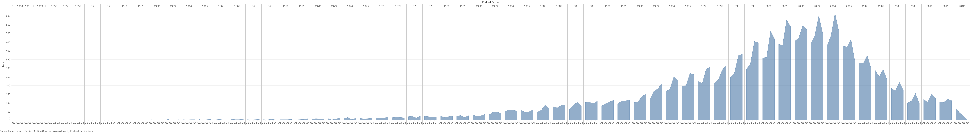

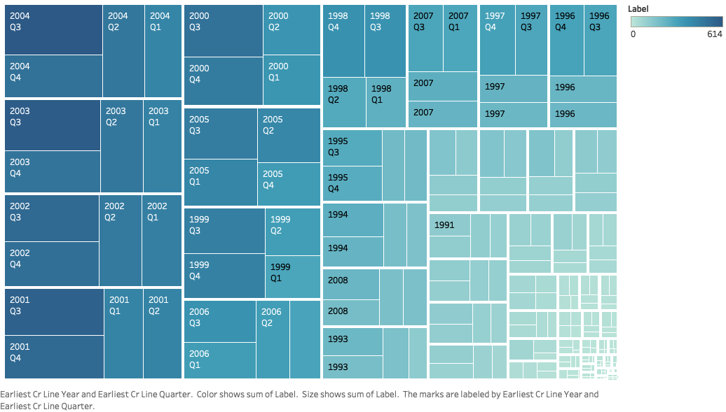

1. purpose， 较多，共14种目的，划分为3维onehot特征



﻿purpose_high，﻿purpose_mid，﻿purpose_low

1. addr_state， 地区位置，50个州。最多是CA，有50000条目，最小是ND，只有464条目。



﻿addr_high, ﻿addr_mid, ﻿addr_low

1. emp_title



﻿emp_title_high, ﻿emp_title_mid, ﻿emp_title_low

1. revol_util， 百分数字符串。存在少量样本超过100%的。按照数值阶梯离散成三维onehot特征：30%以下，30-80%，80%以上。
2. 其余舍弃的字符串特征：
3. pymnt_plan训练集一共有405057个样本，其中有405055个为“n"。该条属性无区分度。
4. URL 网址。
5. Title 申请项目的名号，和purpose特征较为重复，有许多类型是一致的。
6. zip_code 反映地区位置，类型非常多。和addr_state特征较为重复，舍弃。
7. desc 对借款原因的描述，大多为空。参考意义较少。
8. 数值型特征

通过两种算法对全部数值型特征计算ks值。选出其中大于10的全部特征放入最终的特征池内。

|  |  |
| --- | --- |
| mths_since_rcnt_il | 17.0438472 |
| open_il_12m | 16.298481 |
| acc_open_past_24mths | 14.9315242 |
| open_il_24m | 14.1306632 |
| fico_range_high | 13.9314711 |
| fico_range_low | 13.9314711 |
| num_tl_op_past_12m | 13.8507484 |
| open_acc_6m | 12.4420135 |
| inq_last_12m | 12.1277249 |
| inq_last_6mths | 11.8124407 |
| open_rv_24m | 11.6242144 |
| il_util | 11.285444 |
| dti | 11.2299418 |
| inq_fi | 11.1846373 |
| mo_sin_rcnt_tl | 10.4190736 |

（待补充另一种）

1. 模型训练
2. 通过SMOTE对样本分布不均进行处理：
3. 在现有坏用户实例之间，可以利用坏用户特征的相似度，来生成新的坏用户实例。

优点:可以缓解过度拟合问题，不会损失有价值的信息

劣势:在生成合成性实例时，SMOTE不考虑其它类型的相邻实例，会导致有放大数据集中噪音的现象

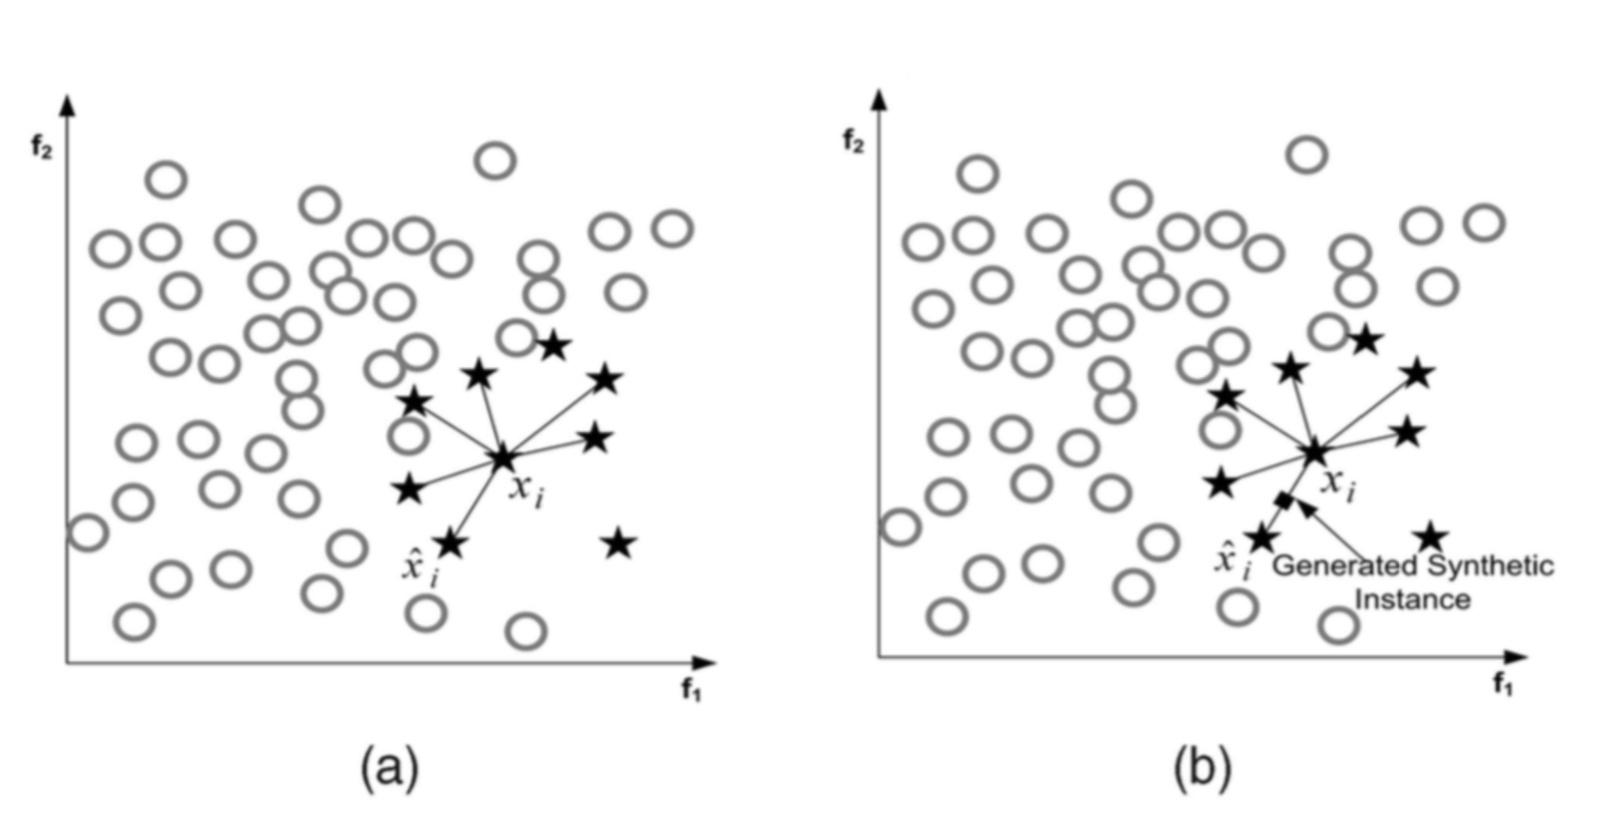

1. 去除数据噪音:识别 Tomek Link。好实例应该最接近好实例，坏实例应该最接近坏实例，好坏实例之间的距离应该更大

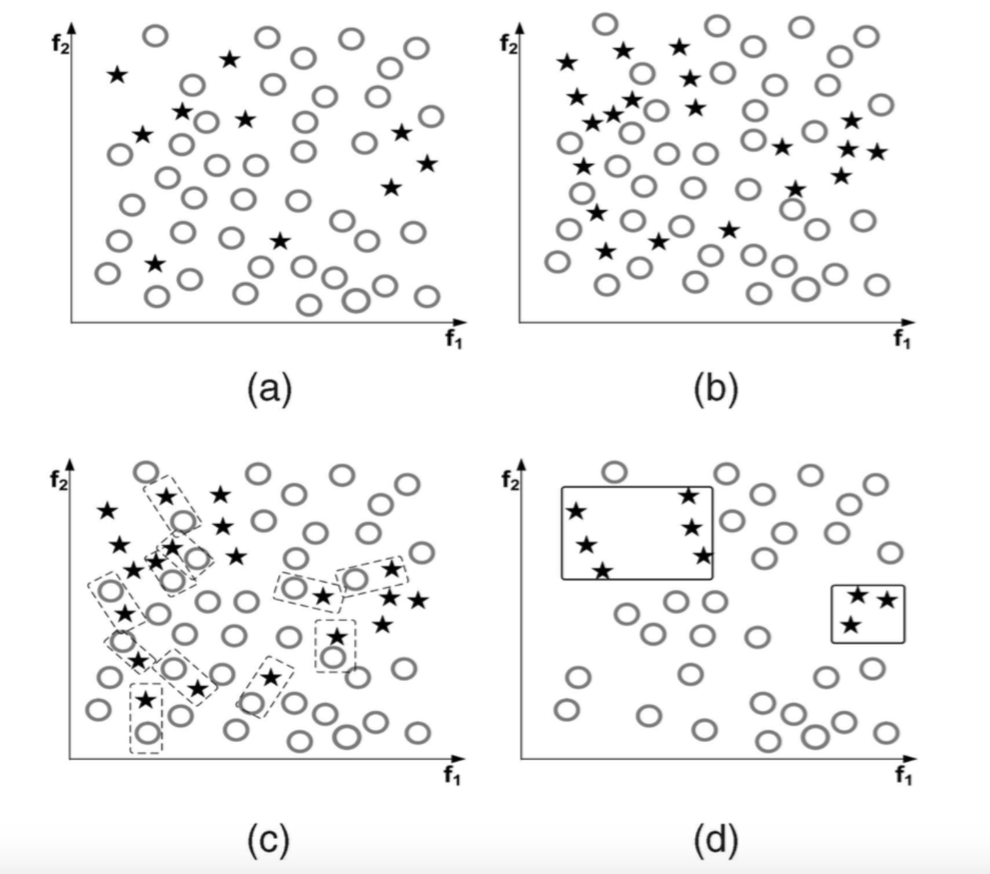

p.s. 进行SMOTE之后再进行标准化，比在之前进行标准化，SMOTE的运算速度会快很多。

1. 模型选择（交叉验证）

将原始数据集划分成80% -20%，后者最为test set。

在80%的数据中再进行5折交叉验证训练模型，即进一步划分成80%的train set和20%的validation set，并轮换计算5次，取5次的平均AUC值（线下）。由此来分析各种模型的好坏。最后上传到datalab进行运行时为节省时间不再进行5折交叉验证。

1. 模型评估

|  |  |  |  |  |
| --- | --- | --- | --- | --- |
| 机器学习模型 | 描述 | 用时 | AUC（基于原始数据） | AUC(最终测试集) |
| 神经网络 |  |  |  | 0.666 |
| 随机森林 | n_estimators=100 |  | 0.678 | 0.657 |
| 逻辑回归 |  |  | 0.695 | 0.671 |
|  |  |  |  |  |
|  |  |  |  |  |
|  |  |  |  |  |